# jenkins搭建与使用说明

## 参考资料:

https://blog.csdn.net/hc_ttxs/article/details/79384535

## 安装

可以使用war包或者docker来运行jenkins,运行完成后需要修改全局变量,把工作空间迁移到数据盘去.

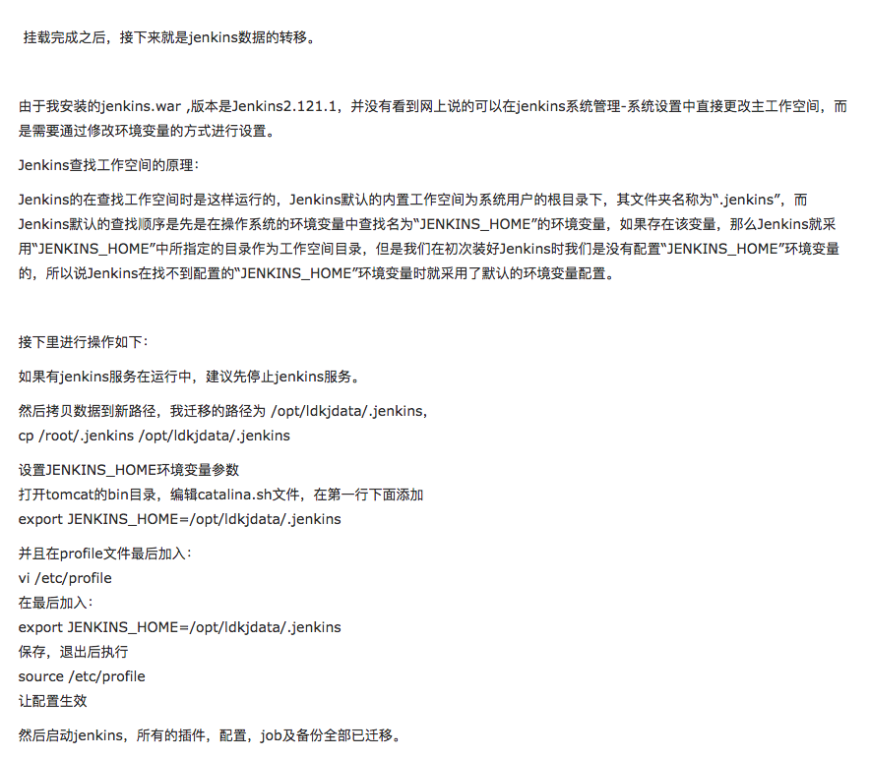

### docker

docker search jenkins

docker pull jenkins

docker run -d -p 8080 :8080 -v /opt/data/jenkins_home:/var/jenkins_home --name jenkins jenkins:latest

### war

到官网下载Jenkins的war包,并放置到tomcat服务器的webapps目录下,启动tomat

## 初始化

访问http://ip:8080,按照页面提示到指定文件中获取初始密码

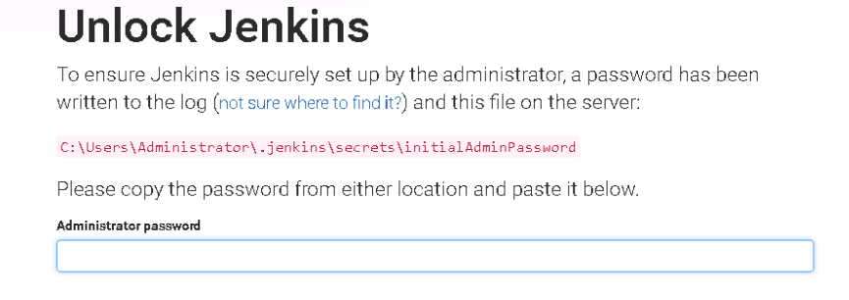

## 安装插件

菜单:系统管理=》插件管理=》可选插件

选择安装项目需要的maven,git,ssh,sonar等相关插件,点击直接安装然后等待安装完成.

## 系统设置

菜单:系统管理=》系统设置

安装maven插件后出现maven全局配置,选择合适的maven本地仓库

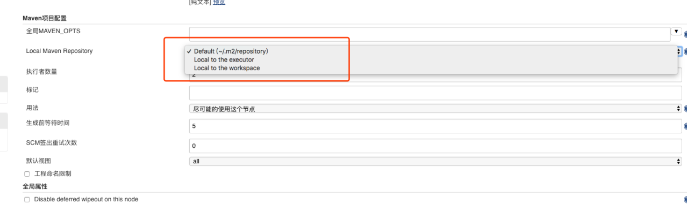

安装ssh 插件后出现ssh全局配置,可以配置构建任务中需要用到的远程服务器信息

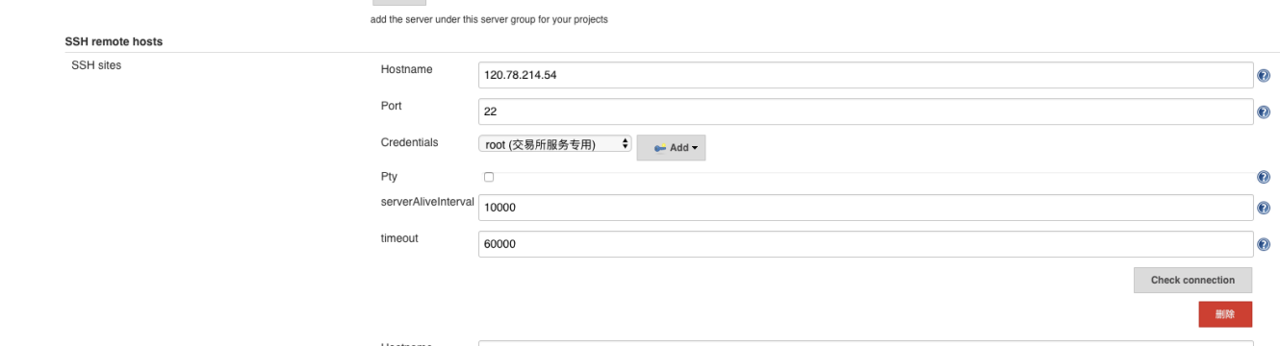

安装git插件后出现git全局配置,可以配置构建时的git信息

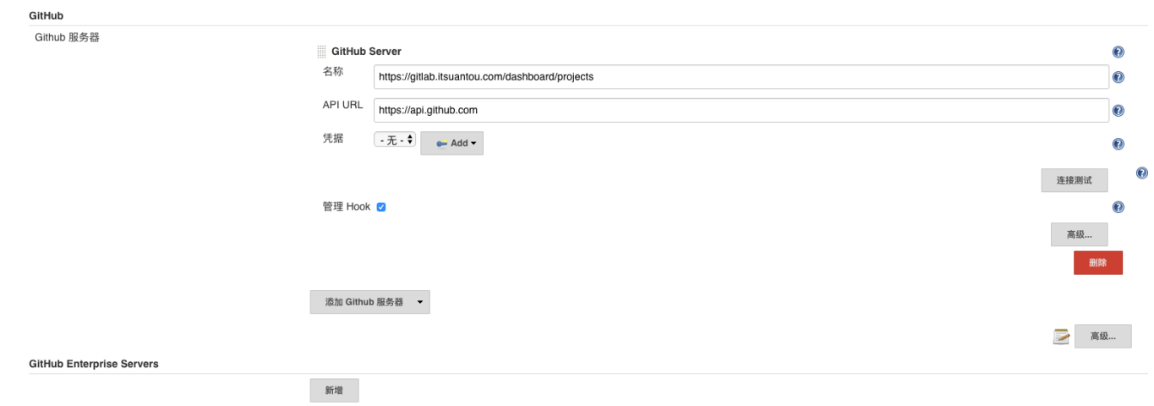

## 全局安全配置

菜单:系统管理=》全局安全配置

勾选允许用户注册和角色策略

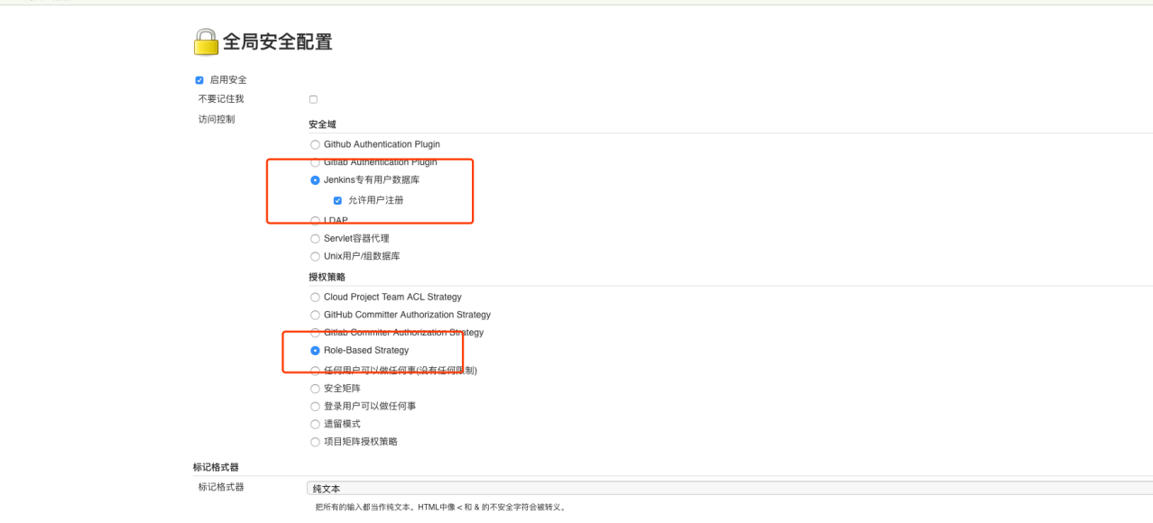

## 凭据配置

菜单:凭据=》系统=》全局凭据

在这里可以看到所有已添加的凭据并修改它们.还可以点“添加凭据”新增一条凭据

远程服务器信息,git信息等需要凭据的配置需要选择凭据,在这里可以先配置好需要的凭据以供其他配置使用

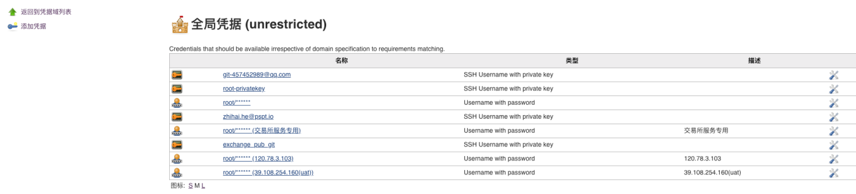

添加凭据时根据需要选择用户名密码或者密钥对或其他方式,并配置用户名密码或sshkey

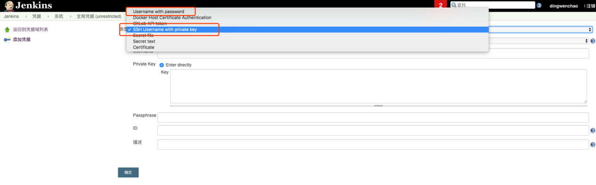

## 全局工具配置

安装maven插件和git插件后出现maven,git配置项,配置maven的settings.xml文件路径和git路径,插件安装的git可以配置“git”来代替路径.

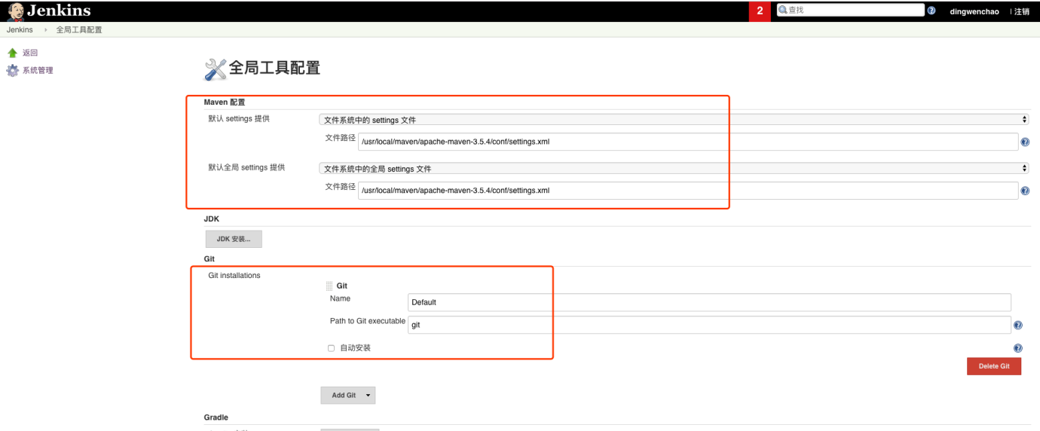

## 创建maven项目

菜单:新建任务

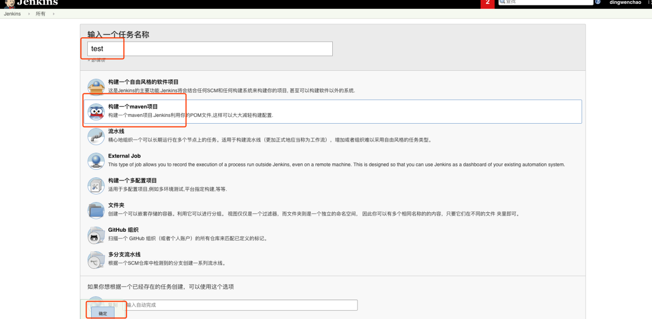

### 丢弃构建规则

不配置的话每次构建的产物和日志都会一直归档保存起来,会消耗很大的服务器磁盘空间.

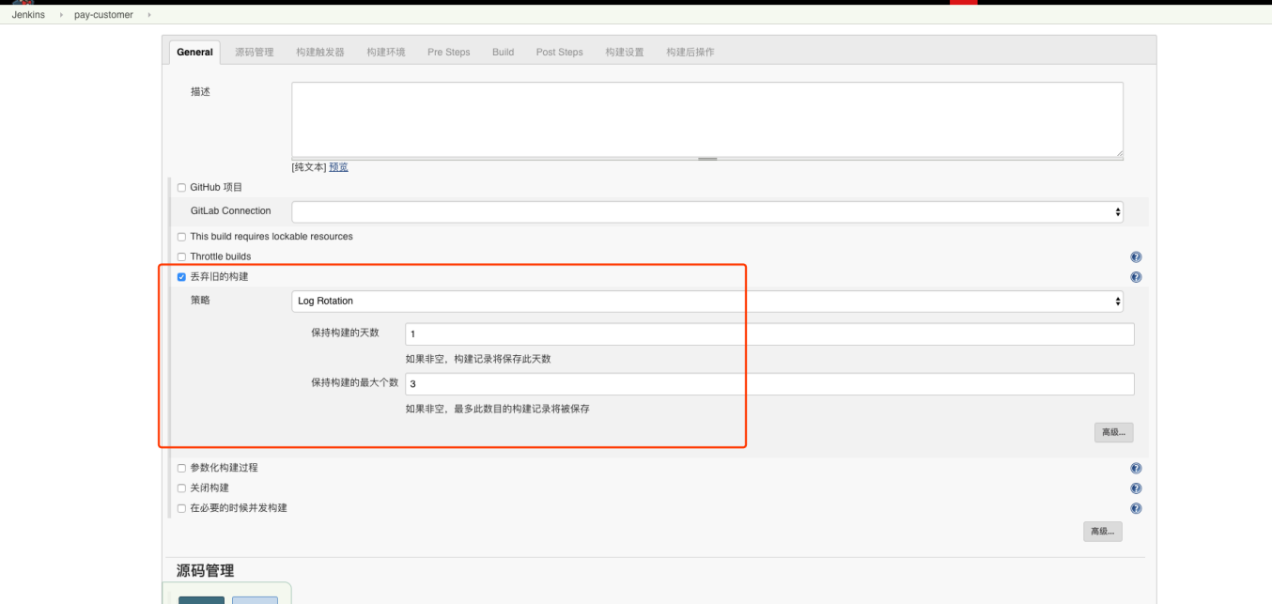

### 源码管理配置git路径,凭据和分支

示例中的git凭据 没有配置是因为git没有用Jenkins的插件,是自行安装的git,通过sshkey已经授权.

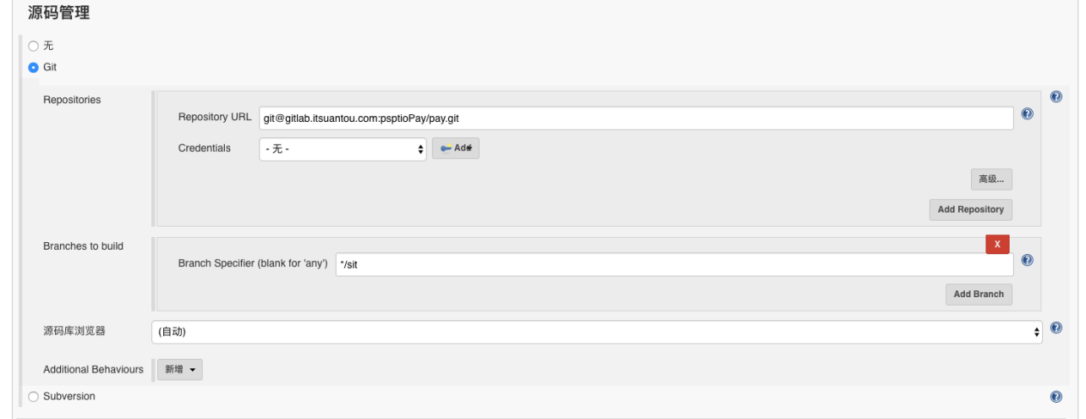

### 构建触发器

可以配置任务的触发条件(部署任务不要配置此项),需要特别说明的是在我们提交代码后就会触发任务的自动构建.原理是在git上配置jenksin生成的URL和secret token,git有提交的时候会访问这个URL来触发

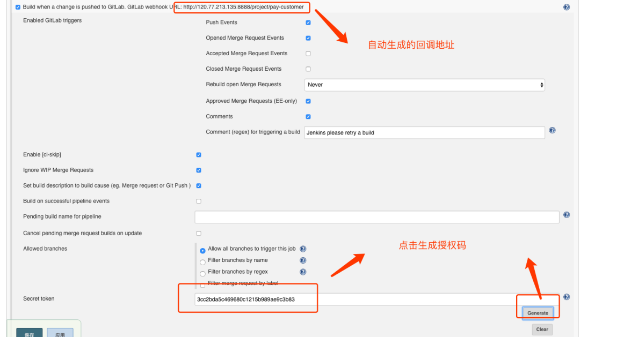

### git配置

点击添加webhook后可以点击测试来看看是否能触发构建.

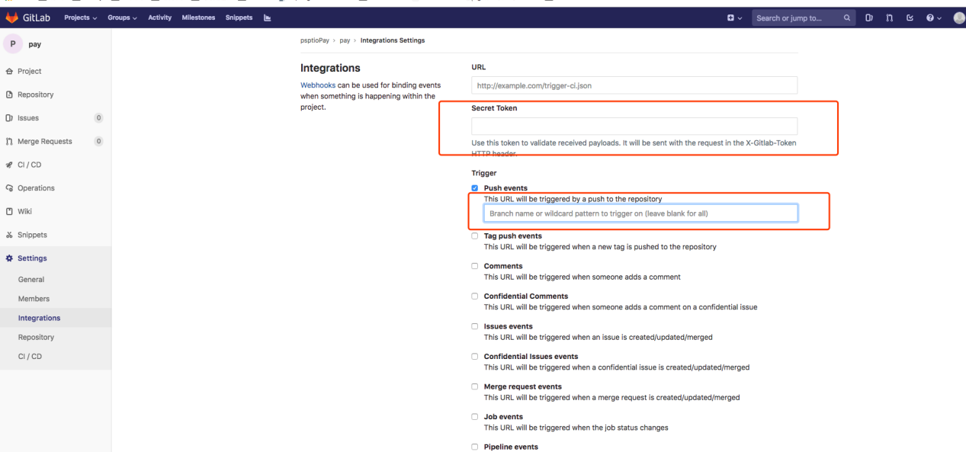

### 构建前动作

正式开始构建前添加的动作,比如有些项目构建前需要先构建一下别的项目或内容

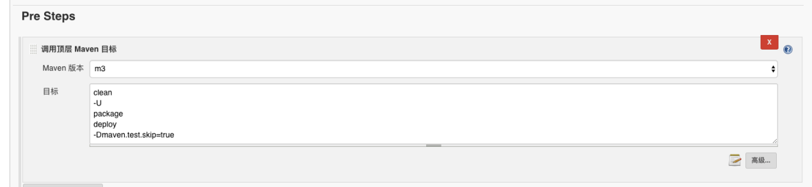

### 开始构建

配置maven构建命令、参数

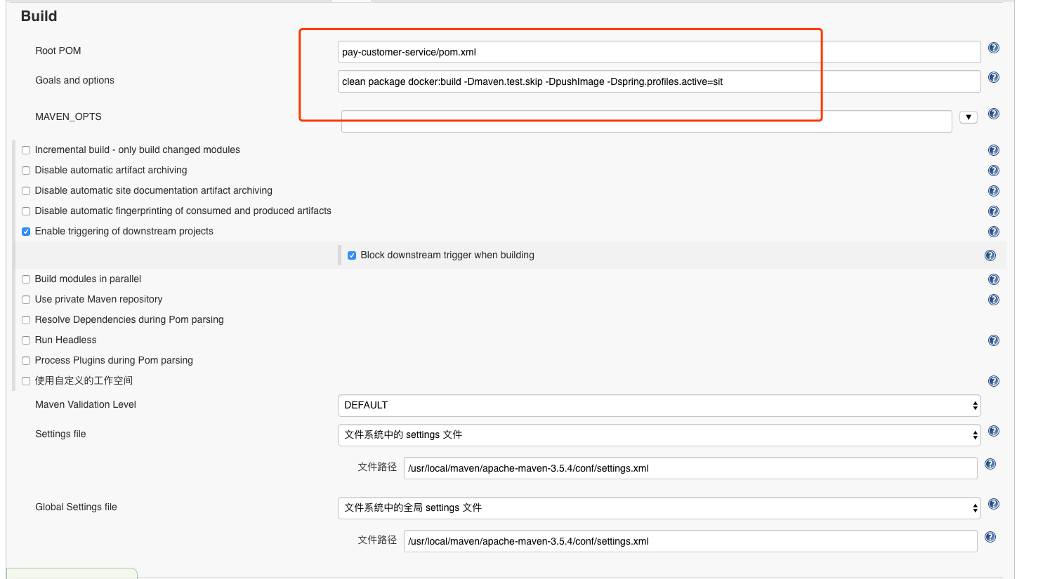

### 部署

Ssh site是我们在系统管理中配置的远程服务器

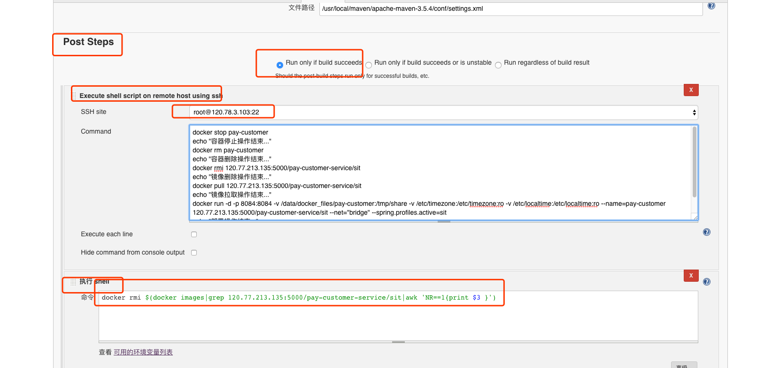

## 创建用户

菜单:系统管理=》管理用户

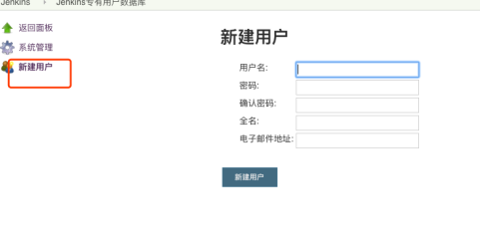

## 创建角色

菜单: 系统管理=》Manage and Assign Roles=》Manage Roles

角色分全局和项目两个维度配置,都可以对项目的不同权限进行管理:

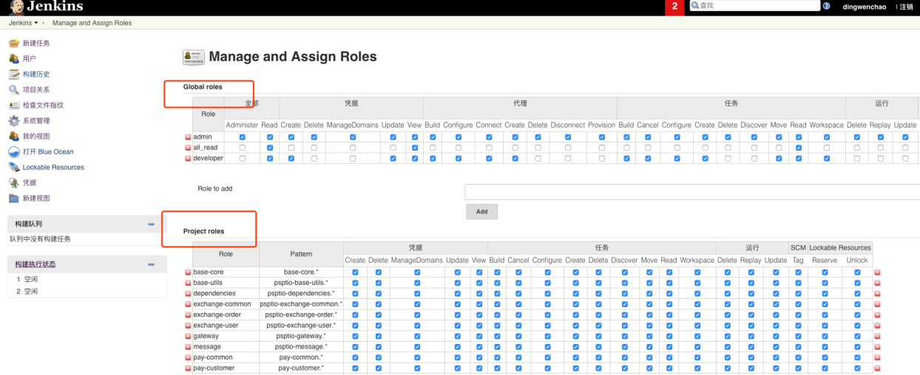

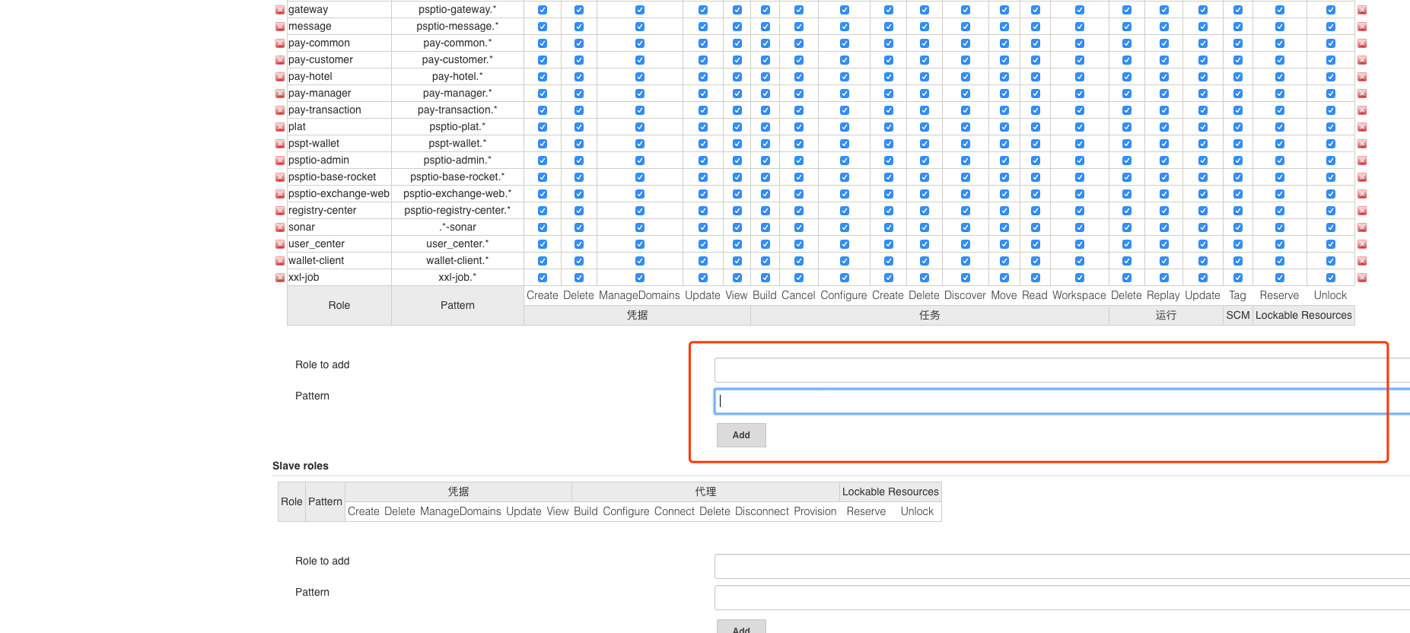

添加并add一个角色,Pattern可以是正则表达式,角色适配所有符合条件的工程.

## 赋予用户角色

菜单: 系统管理=》Manage and Assign Roles=》Assign Roles

角色管理同样有全局和项目两个维度:

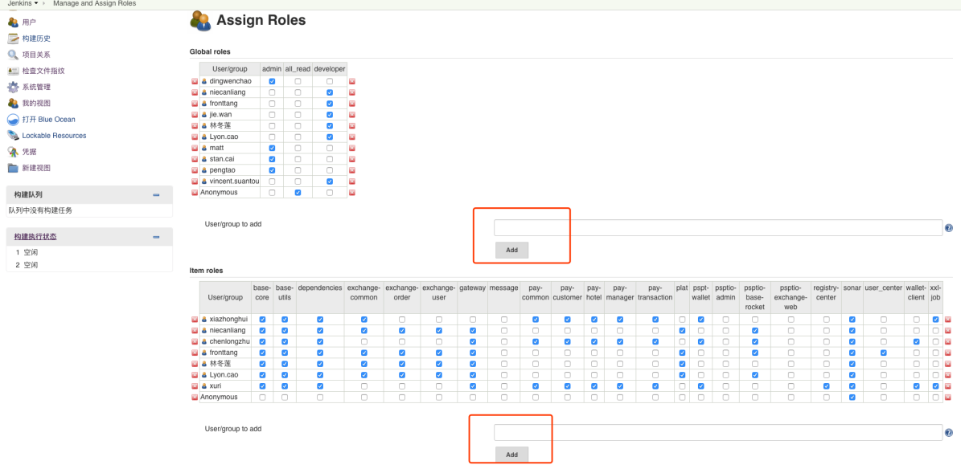

填写有效的用户名并点击add可以添加一条记录,然后为这条用户记录勾选合适的项目角色.

## 视图管理

新建的任务都会出现在“全部”视图中,为了便于管理有时我们需要把项目分组来,点击+可以新建视图

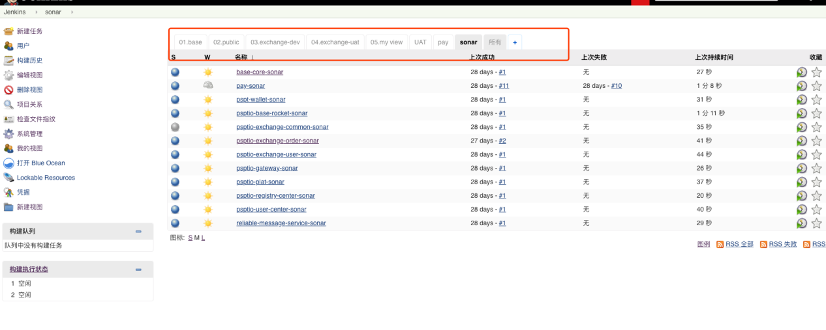

选上需要加入视图的项目或者配置正则来过滤即可

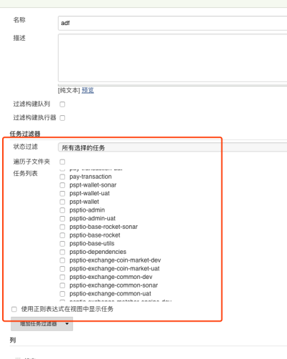

选中某个视图的时候左侧菜单会出现相应管理菜单:删除视图、编辑视图

